|  |  |
| --- | --- |
| **DESCRIPCIÓN:**  **El alumnado, de forma individual realizará tareas relacionadas con la identificación de los componentes de una web facilitada por la docente. Para ello deberán:**  **Primera parte**  **A partir de la página web:**  **- Identificar las marcas que utiliza esa página web**  **- Identificar los archivos por los que está compuesta la web**  **Segunda parte** | |
| **- Enumerar extensiones de archivos multimedia que podemos encontrar en una página web** | |
| **MEDIOS PARA SU REALIZACIÓN:**  Partiendo del presente documento y con la ayuda de ordenador y acceso a internet el alumnado presentará la actividad realizada a través de la plataforma de trabajo Teams. | |
|  | |
| **PAUTAS DE ACTUACIÓN DEL FORMADOR** | |
| En la presentación de la tarea se explicará de forma detallada la realización de la misma.  El alumnado dispondrá en su propia localización de 3 horas para la su realización.  En caso de que el alumno/a se equivoque o no sepa realizar alguna tarea, la docente resolverá las dudas de la forma más eficiente posible.  Al finalizar la prueba el alumno entregará el supuesto práctico cumplimentado por la misma plataforma por la que se ha expuesto (Tareas) y se procederá a la evaluación de los indicadores correspondientes, siendo está documentación la evidencia documental para el SCE. | |
| **ESPECIFICACIONES PARA LA EVALUACIÓN DE LA PRÁCTICA** | |
| **Resultados a comprobar** | **Indicadores de Logro** |
| **VALORACIÓN DE PRODUCTO** | |
| 1. A partir de una página web facilitada, identificar las marcas y los tipos de archivos multimedia( CE1.1; CE1.4;CE1.5) | 1. Identificación de las marcas por las que está compuesta la página web |
| 1. Identificación de la localización de las marcas en la página web |
| 1. Identificación de los archivos de audio de la web |
| 1. Identificación de los archivos de vídeo de la web |
| 1. Identificación de los archivos de imagen de la web |
| **FORMULACIÓN DE PREGUNTAS** | |
| 1. Seguidamente, enumerar extensiones de archivos multimedia( CE1.4) | 2.1 Enumeración de al menos 3 extensiones de archivos multimedia de audio |
| 2.2 Enumeración de al menos 3 extensiones de archivos multimedia de video |
| 2.3 Enumeración de al menos 3 extensiones de archivos multimedia de imagen |

| **SISTEMA DE VALORACIÓN** | | | |
| --- | --- | --- | --- |
| **Resultado a comprobar** | **Indicadores de logro** | **Escalas de medida** | **Valoración** |
| 1. A partir de una página web facilitada, identificar las marcas y los tipos de archivos multimedia( CE1.1; CE1.4;CE1.5) | 1.1 Identificación de las marcas por las que está compuesta la página web | Identifica el 90% o más de las marcas por las que está compuesta la web | 2 |
| Identifica el 50% o más de las marcas por las que está compuesta la web | 1 |
| Identifica menos del 50% de las marcas por las que está compuesta la web | 0,5 |
| No identifica ninguna de las marcas por las que está compuesta la página web | 0 |
| 1.2 Identificación de la localización de las marcas en la página web | Identifica el 90% o más de la localización de las marcas por las que está compuesta la web | 2 |
| Identifica el 50% o más de la localización de las marcas por las que está compuesta la web | 1 |
| Identifica menos del 50% de la localización de las marcas por las que está compuesta la web | 0.5 |
| No identifica la localización de las marcas en la página web | 0 |
| 1.3 Identificación de los archivos de audio de la web | Identifica 2 archivos de audio de la web | 1 |
| Identifica 1 archivo de audio en la web | 0,5 |
| No identifica ningún archivo de audio en la web | 0 |
| 1.4 Identificación de los archivos de vídeo de la web | Identifica 2 archivos de video de audio de la web | 1 |
| Identifica 1 archivo de video en la web | 0,5 |
| No identifica ningún archivo de video en la web | 0 |
| 1.5 Identificación de los archivos de imagen de la web | Identifica 2 archivos de imagen de la web | 1 |
| Identifica 1 archivo de imagen en la web | 0,5 |
| No identifica ningún archivo de imagen en la web | 0 |
| 1. Seguidamente, enumerar extensiones de archivos multimedia( CE1.4) | 2.1 Enumeración de al menos 3 extensiones de archivos multimedia de audio | Enumera 3 o más extensiones de archivos multimedia de audio | 1 |
| Enumera 2 extensiones de archivos multimedia de audio | 0.5 |
| Enumera 1 o ninguna extensión de archivo multimedia de audio | 0 |
| 2.2 Enumeración de al menos 3 extensiones de archivos multimedia de video | Enumera 3 o más extensiones de archivos multimedia de video | 1 |
| Enumera 2 extensiones de archivos multimedia de video | 0.5 |
| Enumera 1 o ninguna extensión de archivo multimedia de video | 0 |
| 2.3 Enumeración de al menos 3 extensiones de archivos multimedia de imagen | Enumera 3 o más extensiones de archivos multimedia de imagen | 1 |
| Enumera 2 extensiones de archivos multimedia de imagen | 0.5 |
| Enumera 1 o ninguna extensión de archivo multimedia de imagen | 0 |
| **Nota (sobre 10):** | | |  |

**Instrucciones para la prueba:**

**Lee detenidamente la siguiente información:**

- La presente actividad tendrá una duración de **3 horas** y se evaluará en una escala del **0 al 10**

**Si tienes alguna duda o consulta, comunícala al docente en cualquier momento de la prueba. ¡Mucha suerte!**

PRUEBA

**Primera parte**

**A partir de la página web facilitada:**

**1. Identifica y localiza las marcas que utiliza esta página web.**

**2. Identifica los tipos de archivos multimedia que la componen.**

**Segunda parte**

**1. Enumera, al menos 3 extensiones de archivos multimedia de sonido, 3 extensiones de archivos multimedia de imagen y 3 extensiones de archivo de vídeo.**

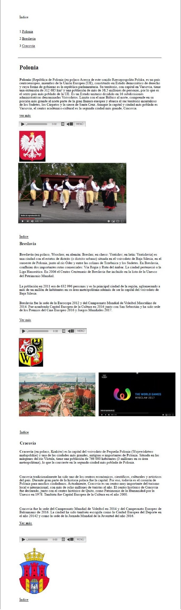

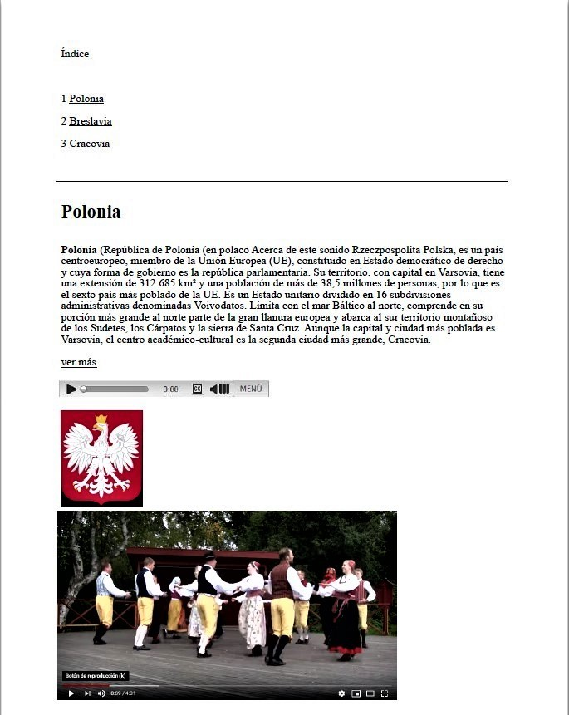

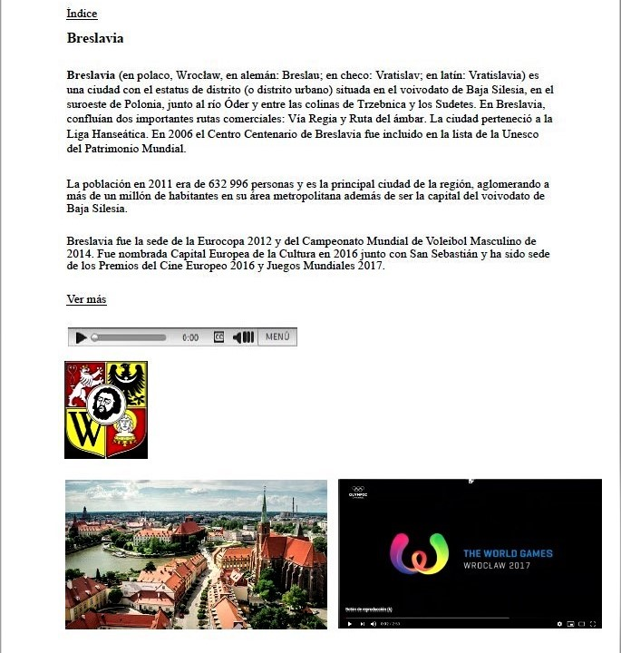

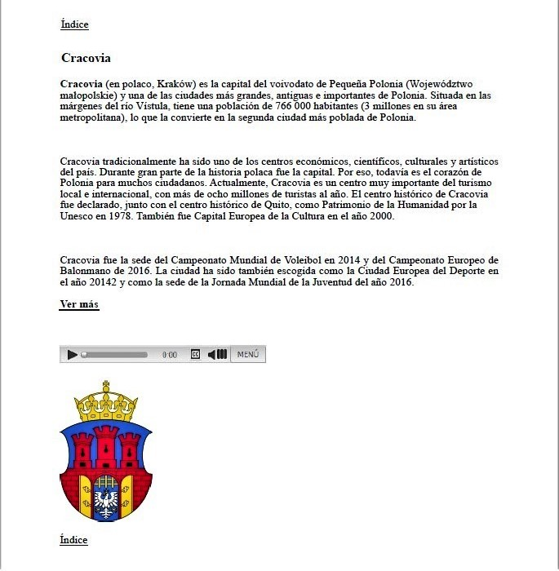

**Lo primero que hay en esta web son las etiquetas que no son visibles para los navegadores, solo son visibles en el codigo fuente de la web, pero que sin ellas no sabriamos que es un web de html 5.**

**La primera que tenemos que poner es <!doctype> para la validación del codigo de la web.**

**La sigiente es la etiqueta de <html> para indicar que es una pagina web.**

**Despues las etiquetas <metas> para indicar el juego de caracteres y por ultimo la etiqueta <body> que es donde ponemos todo lo que compone nuestra página web y es visible con los navegadores.**



**Esto es una etiqueta tipo enlace para ir al índice de la página web. La etiqueta correspondiente es <a> con el atributo id para que en los siguientes enlaces nos traiga a este punto del documento.**

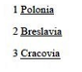**Eso es una lista ordenada. La etiqueta es <ol> y con sus correspondientes elementos que su etiqueta es <li>. Y a la vez las etiquetas <li> son un enlace que nos lleva a su correspondiente apartado. La etiqueta de enlace es <a href=” #nombre> la almohadilla nos sirve para enlazar con el lugar a donde queremos ir.**

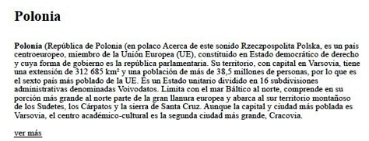

**Aquí primero tenemos un encabezado de articulo con la etiqueta <h2> y a la vez contiene un destino del enlace que tenemos en el índice para que al apretar en él mismo nos lleve aquí, para que esto suceda tenemos que poner la etiqueta < a id=” “> con el mismo nombre que le pusimos en la etiqueta <a name=””> con lo que ponemos en la almohadilla del índice.**

**A continuación, tenemos un párrafo que su etiqueta correspondiente es <p>**

**Y por último tenemos un enlace a una web externa, su etiqueta correspondiente es <a href=””> donde entre las comillas ponemos la url a donde queremos enlazar.**

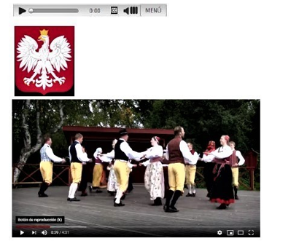

**Aquí tenemos un audio incrustado dentro de la página web. Su etiqueta es <audio src=””> entre comillas ponemos el nombre del audio que tenemos alojado en el mismo sitio que la página web. Esta etiqueta tiene el atributo controls para que aparezcan los controles del audio.**

**Lo siguiente que vemos es una imagen que su etiqueta correspondiente es <img src=””> donde entre las comillas ponemos el nombre de nuestra imagen. En la imagen podemos poner los atributos de width y height para indicar el ancho y el alto de la imagen. También debemos poner el atributo <alt> para describir la imagen.**

**Y por último aparece un video incrustado dentro de la página web. Para hacer esto utilizamos la etiqueta <video> donde le podemos poner los atributos** **width y height para indicar el ancho y el alto del video. Y como en el audio le ponemos el atributo controls para que se vean los controles del video. Los formatos de Video soportados son: Mp4, webm, av1, hevc, ogv, mkv, avi.**

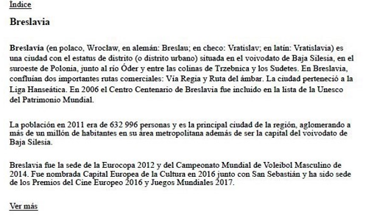

**Aquí vemos un enlace al índice con la etiqueta <a href=””> donde entre comillas ponemos un nombre que enlazaremos a el índice.**

**Lo siguiente que vemos es un encabezado de articulo con su etiqueta <h2> que enlaza con el índice.**

**Después tenemos otro párrafo con la etiqueta <p>**

**Y por último tenemos otro enlace a una web externa con su etiqueta <a href=””>**

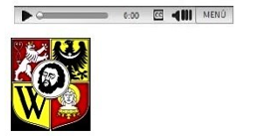

**Aquí tenemos otro audio incrustado dentro de la página web. Su etiqueta es <audio src=””> entre comillas ponemos el nombre del audio que tenemos alojado en el mismo sitio que la página web. Esta etiqueta tiene el atributo controls para que aparezcan los controles del audio.**

**Y una imagen con su etiqueta <img> y con los atributos width y height para indicar su tamaño, se puede indicar el tamaño en pixels o en porcentaje de la página web.**

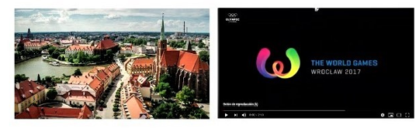

**Aquí vemos una imagen junto a un video, es probable que se utilizara una tabla para que los dos elementos quedaran en la misma fila. Para la tabla se utiliza la etiqueta <table> seguido de <tr> para indicarle la fila y <td> para indicarle la celda.**

**La imagen tiene como etiqueta <img src=””> o si contiene un enlace a una página web seria <img src=””> donde en las comillas le indicamos una url.**

**El video que está aquí es un video que incrustamos de una pagina web independiente tipo youtube, para hacer esto, lo hacemos con la etiqueta <iframe src=””> donde entre las comillas indicamos la url del video al que queremos enlazar.**

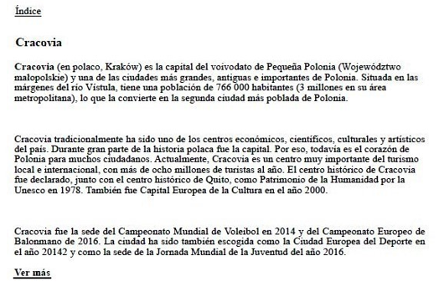

**Aquí volvemos a tener un enlace al índice con la etiqueta <a href=””>**

**Tenemos otro encabezado de articulo con su etiqueta <h2> y su enlace al índice.**

**También tenemos tres párrafos con su etiqueta <p> y con la etiqueta <br/> para indicar un salto de línea.**

**Y por último tenemos otro enlace a una web externa con la etiqueta <a href=””>**

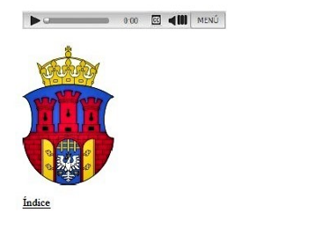

**Y para finalizar esta web tenemos otro audio con la etiqueta <audio> que puede que sea de otro de los formatos que soporta html 5 como son: mp3, aac, ogg, opus, flac, wav.**

**También tenemos otra imagen con la etiqueta <img> los formatos que soporta html 5 para imagens son: apng, gif, ico, jpeg, png, svg.**

**Y lo último que aparece en esta web es el enlace al índice que su etiqueta <a href=””>.**

**Listado de etiquetas vistas en esta web:**

**<a>**

**<ol>**

**<li>**

**<a href=””>**

**<a name=””>**

**<p>**

**<h2>**

**<img>**

**< video>**

**<iframe>**

**<audio>**

**<br/>**

**<table>**

**<tr>**

**<td>**

**Formatos de imágenes soportado:**

**Apng**

**Gif**

**Ico**

**Jpeg**

**Jfif**

**Jpg**

**Pjep**

**Png**

**Pjp**

**Svg**

**Formatos de video soportados**

**Mp4,**

**Webm**

**av1**

**hevc**

**ogv,**

**mkv**

**avi**

**Formatos Audio Soportados**

**mp3**

**aac**

**ogg**

**opus**

**flac**

**wav**